**1**

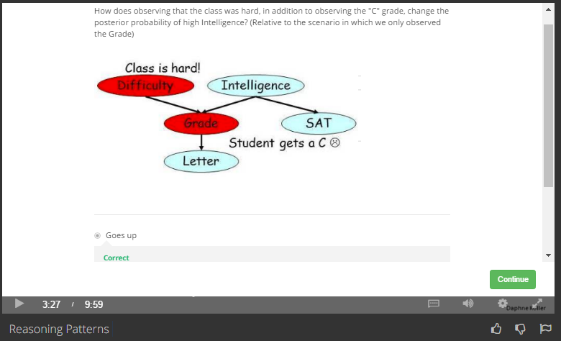

P(i | d)，d越难，p越大

**2**

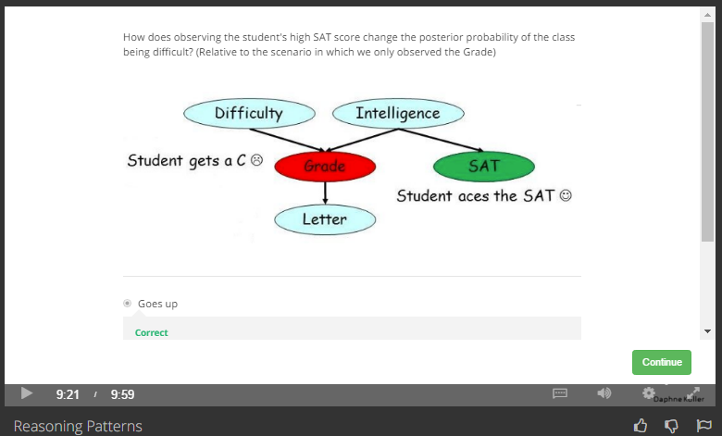

P(d | s), s越高，P越高